نشاط مقترح للمعيار السابع
منزل وليد الجديد مستطيل الشكل كما هو موضح :
1. احسب الطول AB
2.احسب محيط المستطيل ABCD
3. احسب مساحة المستطيل ABCD
4.احسب مساحة المربع EBCF

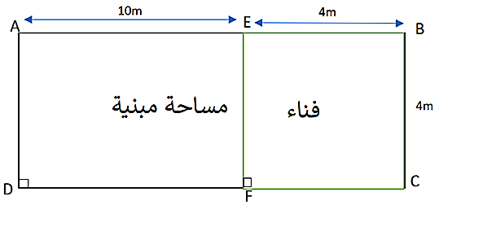
نشاط مقترح للمعيار السادس
- [ AB ] قطعة مستقيم طولها 7cm، عين منتصفها I.
- أرسم d)) العمودي على حامل القطعة [ AB ] في النقطة I.
- أنشئ الدائرة (C)التي مركزها I وقطرها [ AB ] فتقطع المستقيم d)) في النقطتين $C$ و $D$.
- ما نوع الرباعي $ACBD$ ؟

نشاط مقترح للمعيار الخامس
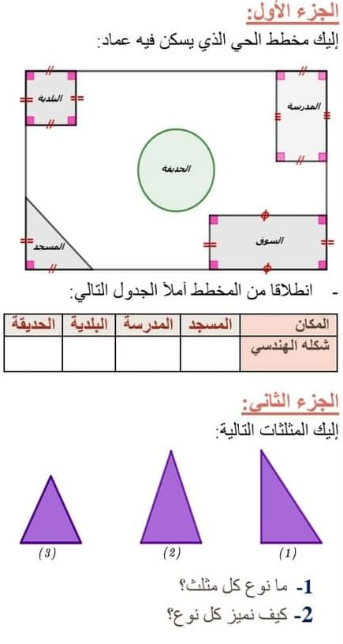
الأستاذة : بلهوشات خولة المستوى : أولى متوسط
المتوسطة: شملال عمار بن صالح 1272-باتنة- السنة الدراسية: 2023 -2024

نشاط
- [ AB ] قطعة مستقيم طولها 7cm، عين منتصفها I.
- أرسم d)) العمودي على حامل القطعة [ AB ] في النقطة I.
- أنشئ الدائرة (C)التي مركزها I وقطرها [ AB ] فتقطع المستقيم d)) في النقطتين $C$ و $D$.
- ما نوع الرباعي $ACBD$ ؟

